**《基础物理实验》实验报告**

实验名称 微波布拉格衍射实验 指导教师 张兵兵

姓名 唐嘉良 学号 2020K8009907032 分班分组及座号 4 - 04 - 8 号（例：1-04-5号）

实验日期2021 年 12 月 16 日实验地点 教717 调课/补课 □是 成绩评定

# 微波布拉格衍射实验

一、实验目的

1. 了解并学习微波产生的基本原理以及传播和接收等特性。

2. 观测微波的衍射、干涉等实验现象。

3. 观测模拟晶体的微波布拉格衍射现象。

4. 通过迈克尔逊实验测量微波波长。

二、仪器用具

DHMS-1 型微波光学综合实验仪一套，包括：X 波段微波信号源、微波发生器、发射喇叭、接收喇叭、微波检波器、检波信号数字显示器、可旋转、载物平台和支架，以及实验用附件（反射板、分束板、单缝板、双缝板、晶体模型、读数机构等）

三、实验原理

微波的波长范围从1m到0.1mm，其频率范围从300MHz~3000GHz。

1. 微波单缝衍射实验

当一平面微波入射到一宽度和微波波长可比拟的一狭缝时，沿方向衍射的微波强度为：

其中常叫做单缝衍射因子（表征衍射场内任一点微波相对强度的大小）。当达到极小值且时：

即

从而得到

（9.1）

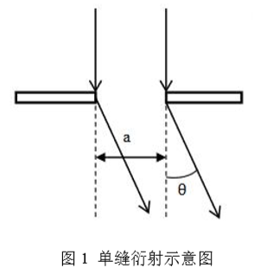

图1 单缝衍射示意图

图2 单缝衍射强度分布图

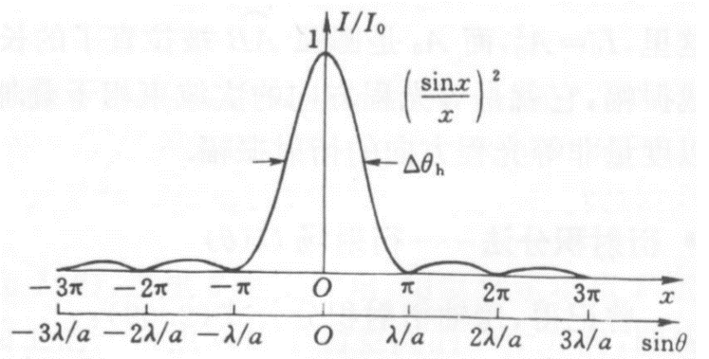

1. 微波的双缝干涉实验

让一个平面波垂直入射到金属板的两条狭缝上，当双缝的缝宽接近微波波长时，干涉加强的角度为：

（9.2）

干涉减弱的角度为：

（9.3）

其中是两个狭缝的间距。

图3 双缝干涉示意图

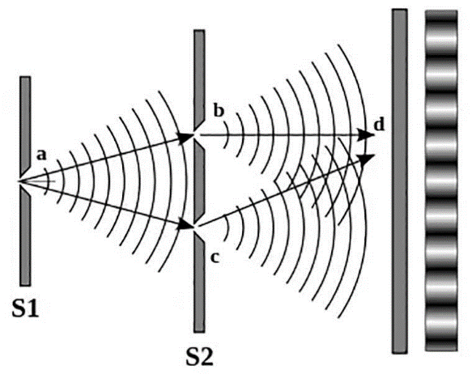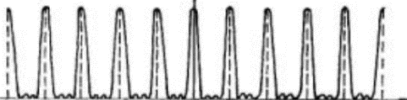

1. 微波的迈克尔逊干涉实验

当微波接收信号在相邻两个极值间变化时，反射板移动了的距离。以第一个测量的极小值作为起点，经历的第个极小值的位置为终点，设此时接收装置移动距离为，那么有

可以推出

（9.4）

1. 微波布拉格衍射

晶体是有明确衍射图案的固体，其原子或分子在空间按一定规律周期重复地排列。在本实验中，我们研究(100)面和(110) 面。

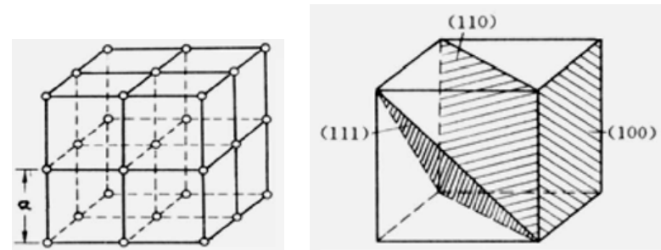

图4 （a）立方晶格模型 （b）晶面指数

（a）

（b）

晶体对电子波衍射的实质是每个格点上的原子产生的散射波的相干叠加。它们的相干叠加的第一步可看作是同一晶面上各个原子发出的散射波的相干叠加，形成每一个晶面的衍射波；第二步是同一晶面族的不同晶面的衍射波之间的相干叠加。

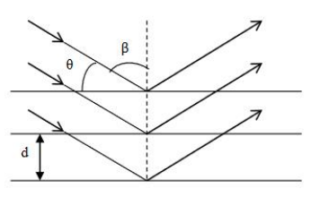

图5 同一种晶面的散射波示意图

根据相干叠加的性质，只有当程差为波长的正整数倍时，才会出现干涉极大的现象，这称为晶体衍射的布拉格条件：

即

（9.5）

在实验中测得衍射极大的方向角，并且知道波长时，可以通过此关系式求出晶面距离，进一步可以确定晶格常数。

四．实验内容

0. 仪器校准

打开电源，将发射喇叭口正对中心并固定，按照仪器对应的校准标签将微波频率调整至 9.4GHz，对应波长为 3.19cm。调整接收喇叭正对发射喇叭两者在一条直线上，通过射频源上的衰减器旋钮进行调节，使接收传感器的读数较大（本实验中取约150 mV）。分别将接收臂调整至度，用目测法微调接收喇叭的方向使两个角度上的接收值相差不超过1.0即为校准成功。

1. 微波单缝衍射实验

先调整单缝衍射板的缝宽为8cm。转动载物台，使其上的180°刻线与发射臂的指针一致，然后把单缝衍射板放到载物台上，并使狭缝所在平面与入射方向垂直。转动接收臂使其指针指向载物台的0°刻线，打开振荡器的电源，并调节衰减器，使传感器的读数在100-150mV 之间。转动接收臂，在±40°范围内，每隔2°记下一次接收信号的大小。为了准确测量波长，调整接收臂转到衍射极小附近，把衰减器转到零的位置，以增大发射信号提高测量的灵敏度。然后转动接收臂，每隔1°记下一次接收信号的大小。

1. 微波双缝衍射实验

调整双缝干涉板的每个缝宽为3.5cm。转动载物台，使其上的180°刻线与发射臂的指针一致，然后把双缝干涉板放到载物台，并使狭缝所在平面与入射方向垂直。转动接收臂使其指针指向载物台的0°刻线，打开振荡器的电源，并调节衰减器，使传感器的读数在100-150mV 之间。转动接收臂，在±50°范围内，每隔2°记下一次接收信号的大小。为了准确测量波长，调整接收臂转到两侧的零级极小、一级极小和一级极大附近，把衰减器转到零的位置，以增大发射信号提高测量的灵敏度。然后转动接收臂，每隔1°记下一次接收信号的大小。

1. 迈克尔逊干涉实验

在微波前进的方向上放置一个玻璃板，使玻璃板面与载物圆台45°线在同一面上，固定臂指针指向90°刻度线，接收臂指针指向0°刻度线。按实验要求安置固定反射板、可移动反射板、接收喇叭。使固定反射板固定在大平台上，并使其法线与接收喇叭的轴线一致。将可移动反射板装在一旋转读数机构上，然后移动旋转读数机构上的手柄，使可移反射板移动，

测出个微波极小值，并同时从读数机构上读出可移反射板的移动距离 L。

1. 布拉格衍射实验

将模拟晶体架插在载物平台上的四颗螺柱上，这样便使所研究的晶面(100)法线正对小平台上的90°线，固定臂指针对准一侧的60°线，接收臂指针对准另一侧120°线。实验时每隔2° 记录一次，因此要先转筒载物圆台2°，再转动接收臂4°。为准确测量衍射极大角度，在粗测的基础上在极大值附近增加间隔为1°的测量，寻找一级衍射极大。使用相似的方法，对晶面(110)进行测量。

五．实验数据处理与分析

1. 实验条件确认

微波频率：9.4GHz，微波波长：3.19cm。

1. 双缝干涉实验

（1）实验仪器校准（加双缝前）

|  |  |  |  |
| --- | --- | --- | --- |
| 角度（°） | 0 | 20 | -20 |
| 电压（mV） | 152.0 | 12.9 | 13.2 |

（2）双缝实验数据

|  |  |  |  |  |  |  |  |  |  |
| --- | --- | --- | --- | --- | --- | --- | --- | --- | --- |
| （°） | 0 | 2 | 4 | 6 | 8 | 10 | 12 | 14 | 16 |
| （mV） | 97.2 | 73.4 | 55.2 | 35.0 | 28.2 | 2.8 | 0.3 | 3.3 | 11.0 |
| （mV） | 97.2 | 72.0 | 57.8 | 30.2 | 19.4 | 3.0 | 2.4 | 9.0 | 9.6 |
| （°） | 18 | 20 | 22 | 24 | 26 | 28 | 30 | 32 | 34 |
| （mV） | 24.3 | 42.7 | 51.7 | 73.2 | 66.7 | 49.1 | 12.6 | 6.3 | 3.2 |
| （mV） | 30.3 | 48.1 | 61.2 | 72.5 | 61.3 | 48.2 | 10.7 | 7.9 | 0.7 |
| （°） | 36 | 38 | 40 | 42 | 44 | 46 | 48 | 50 |  |
| （mV） | 3.4 | 7.2 | 10.2 | 8.0 | 2.1 | 0.9 | 2.6 | 6.0 |  |
| （mV） | 10.7 | 7.8 | 6.5 | 4.3 | 1.8 | 0.9 | 1.6 | 5.5 |  |

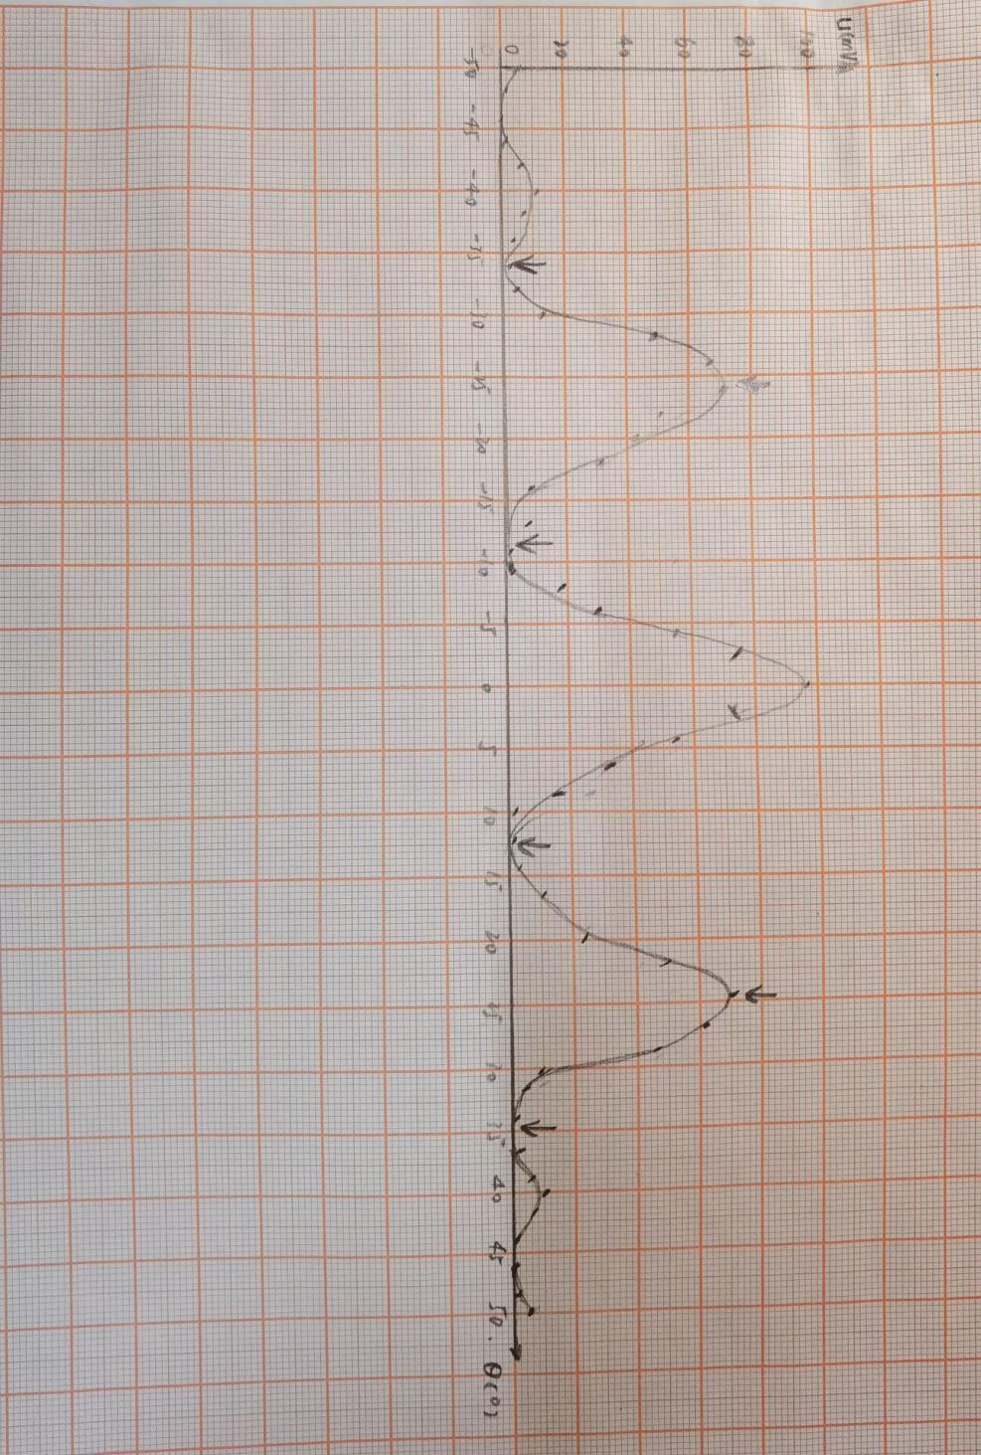

图6 微波双缝干涉实验角度与强度分布关系图

【**实验结果分析**】

图6中的分布关系图与理论基本符合，在去除了几个异常点之后拟合出的曲线可以明显地观察到主极大、1级极大、0级极小和1级极小，并且图像呈现较好的偶对称特性。在图像中相关极大、极小值已经用箭头标明位置。

（3）细扫数据记录

根据实验数据确定扫描角度，1°角间隔。

|  |  |  |  |  |  |  |  |  |  |
| --- | --- | --- | --- | --- | --- | --- | --- | --- | --- |
| 一级极大 | （°） | 20 | 21 | 22 | 23 | 24 | 25 | 26 | 27 |
| （mV） | 31.3 | 51.8 | 66.5 | 72.4 | 75.1 | 72.2 | 68.2 | 56.3 |
| （°） | 20 | 21 | 22 | 23 | 24 | 25 | 26 | 27 |
| （mV） | 30.0 | 49.5 | 63.4 | 70.9 | 75.1 | 71.2 | 65.5 | 54.4 |

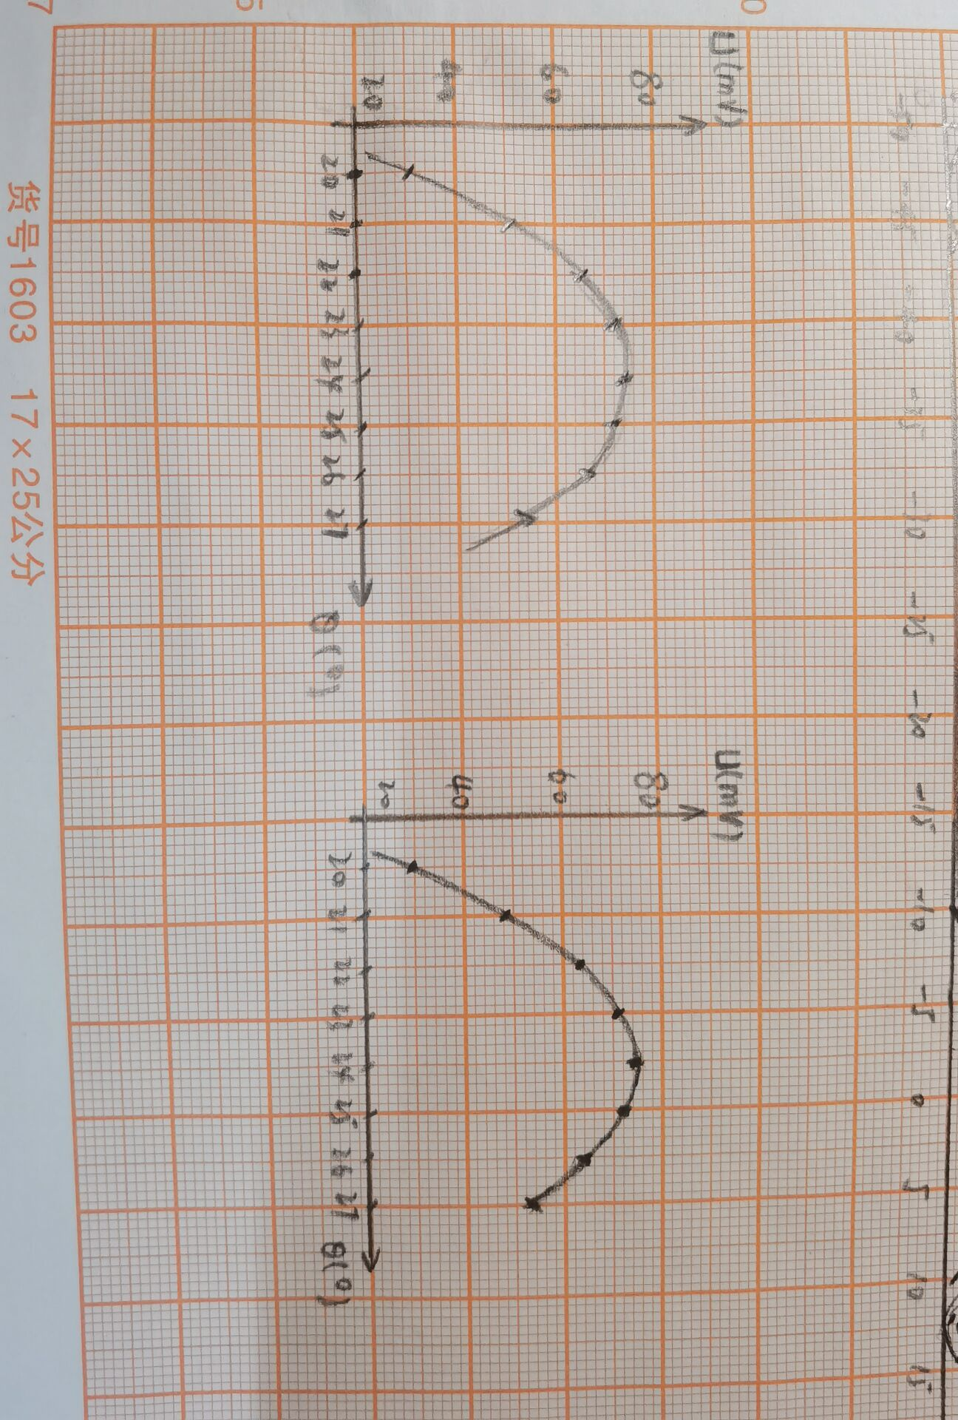

图7微波双缝干涉实验正向一级极大细扫图



图8 微波双缝干涉实验负向一级极大细扫图

【**实验结果分析**】

可以看到图7与图8无论是数值还是趋势，都非常接近，也即这部分细扫数据与理论符合的比较好。

另外，根据图7和图8中细扫的结果，可以估算出一级极大值的角位置大致为。另一方面，由以及公式可以算出微波波长为。而实验中用到的微波波长为，可以算出测量值的相对误差为。

可以看到误差不是非常小，竟大于5%。可能原因有：

1. 仪器示数不稳定。在实验中观察到仪器示数一直会不断跳动，影响读数的正确性。
2. 双缝及其间距没有调整好。在调节实验用的双缝时，没有精确地调整a为3.5cm和b为5cm，以致产生了角度上的偏差。
3. 在选取9.4Hz的频率的微波时仪表盘调整不够精确。这会导致微波的真实频率并非9.4Hz，进而影响真实波长。

调节功率 （根据实验数据确定扫描角度，1°角间隔）

|  |  |  |  |  |  |  |  |  |  |
| --- | --- | --- | --- | --- | --- | --- | --- | --- | --- |
| 零级极小 | （°） | 9 | 10 | 11 | 12 | 13 | 14 | 15 | 16 |
| （mV） | 31.5 | 13.2 | 5.0 | 2.1 | 0.7 | 2.5 | 5.7 | 11.4 |
| （°） | 9 | 10 | 11 | 12 | 13 | 14 | 15 | 16 |
| （mV） | 28.9 | 12.3 | 4.8 | 1.7 | 0.9 | 2.3 | 5.7 | 12.0 |

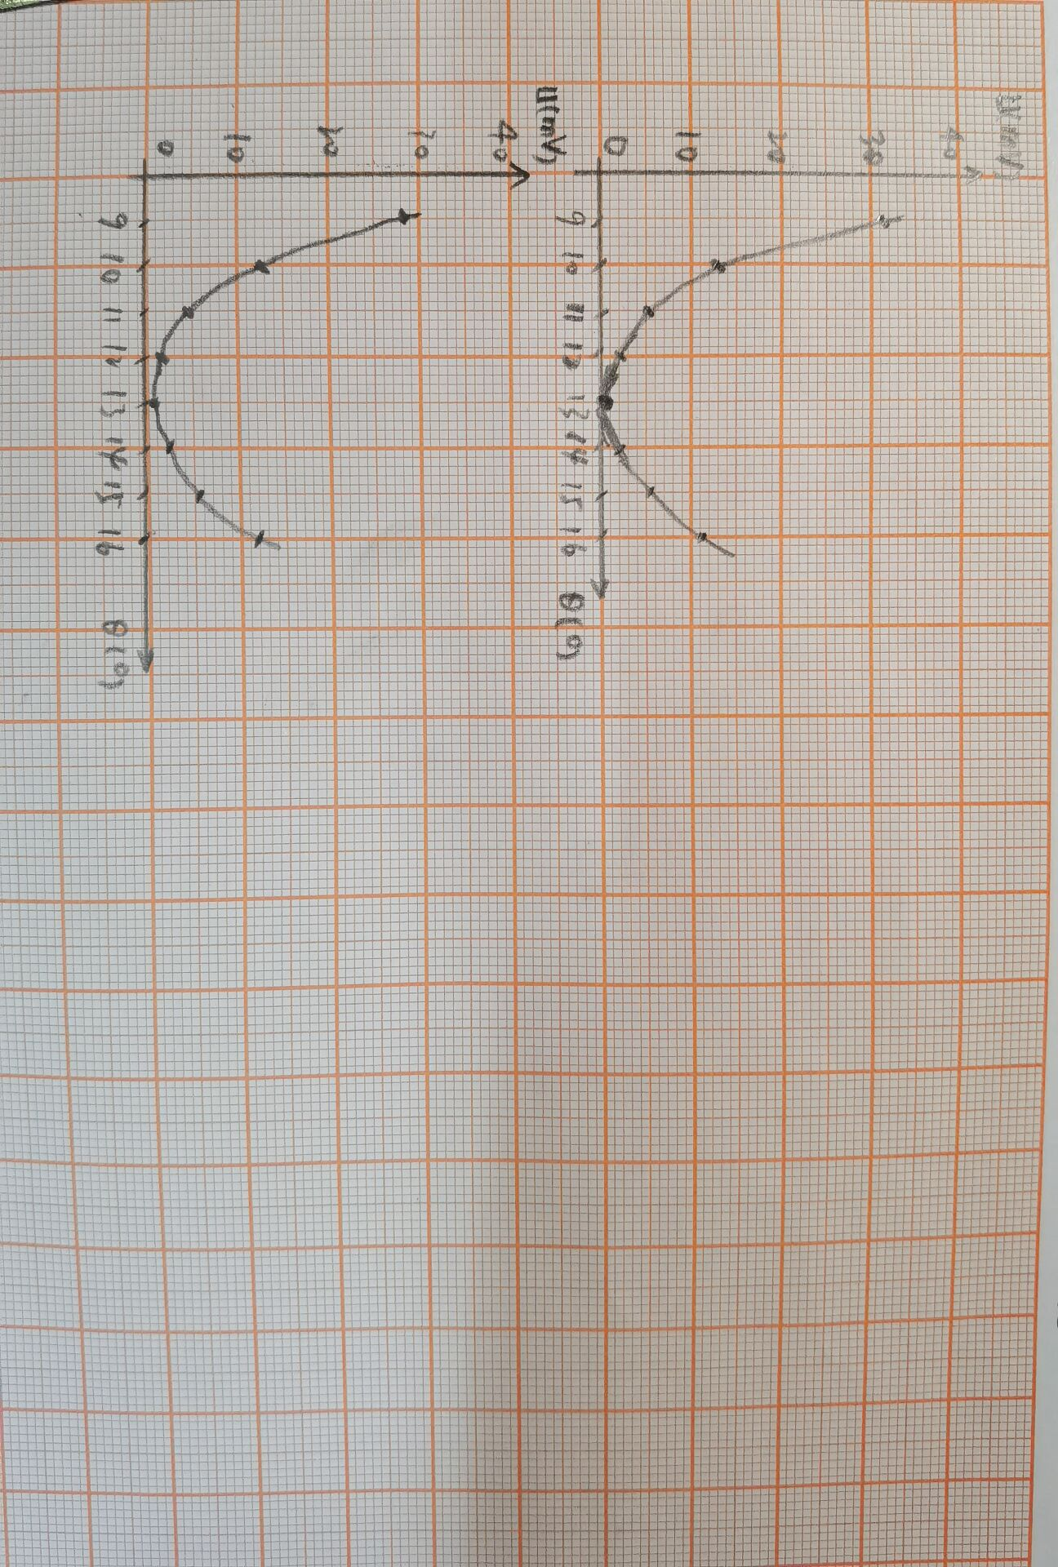

图9 微波双缝干涉实验正向零级极小细扫图



图10 微波双缝干涉实验负向零级极小细扫图

【**实验结果分析**】

根据图9和图10中细扫的结果，可以估算出零级极小现象出现的位置大致为。，由公式（9.3）可以算出微波波长为。而实验中用到的微波波长为，可以算出测量值的相对误差为。实验数据误差较大，甚至比1级极大的细扫误差还要大将近一倍。可能原因有：

1. 仪器示数不稳定。在实验中观察到仪器示数一直会不断跳动，影响读数的正确性。这一跳动现象在示数很小的时候非常明显！甚至跳变范围达到了10mV以上。这应该是产生误差的最主要原因。

2.双缝及其间距没有调整好。在调节实验用的双缝时，没有精确地调整a为3.5cm和b为5cm，以致产生了角度上的偏差。

3.在选取9.4Hz的频率的微波时仪表盘调整不够精确。这会导致微波的真实频率并非9.4Hz，进而影响真实波长。

4.观察读数时歪着头进行观察。而头对微波传播有无意的遮挡，导致示数不准确。

调节功率 （根据实验数据确定扫描角度，1°角间隔。）

|  |  |  |  |  |  |  |  |  |  |
| --- | --- | --- | --- | --- | --- | --- | --- | --- | --- |
| 一级极小 | （°） | 31 | 32 | 33 | 34 | 35 | 36 | 37 | 38 |
| （mV） | 4.0 | 3.5 | 3.1 | 0.8 | 3.6 | 4.2 | 5.9 | 6.3 |
| （°） | 31 | 32 | 33 | 34 | 35 | 36 | 37 | 38 |
| （mV） | 5.3 | 3.7 | 3.3 | 0.7 | 3.1 | 4.0 | 4.8 | 6.0 |

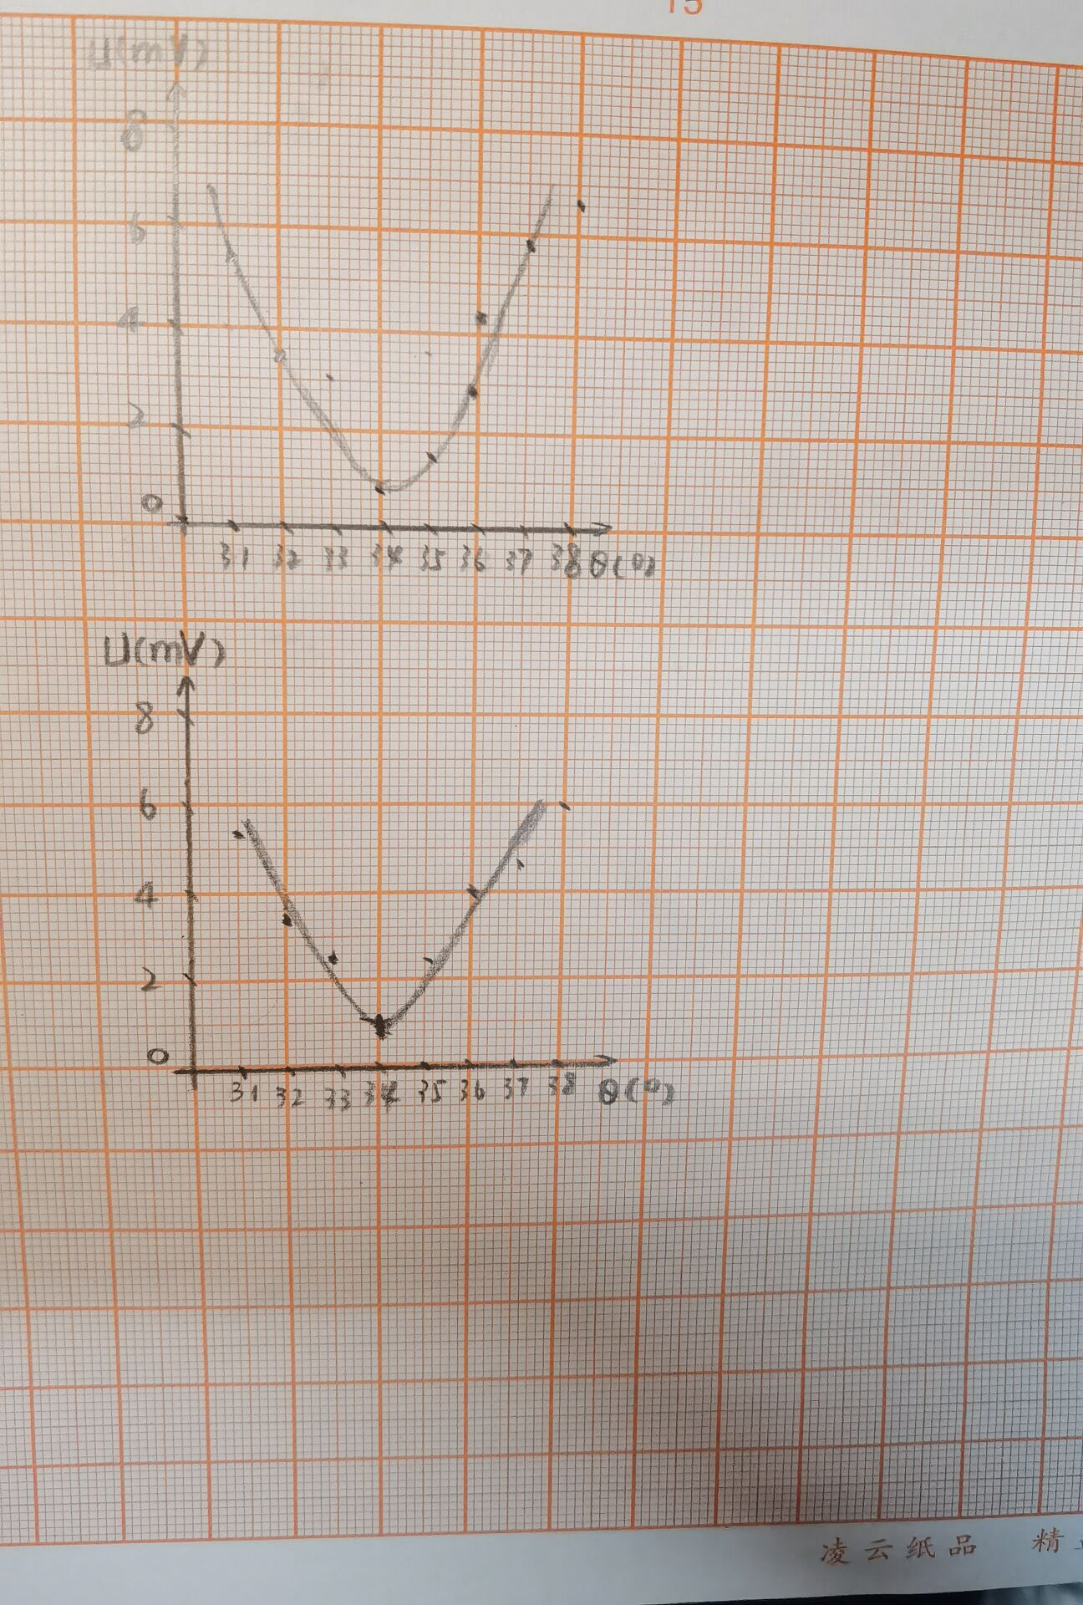

图11 微波双缝干涉实验正向一级极小细扫图



图12 微波双缝干涉实验负向一级极小细扫图

【**实验结果分析**】

根据图11和图12中细扫的结果，可以估算出一级极小现象出现的位置大致为。，由公式（9.3）可以算出微波波长为。而实验中用到的微波波长为，可以算出测量值的相对误差为。误差非常小，实验很成功。

1. 微波迈克尔逊干涉实验

（1）微波实验仪对准确认（搭建实验装置前）

|  |  |  |  |
| --- | --- | --- | --- |
| 角度（°） | 0 | 20 | -20 |
| 电压（mV） | 93.0 | 0.4 | 1.3 |

（2）迈克尔逊实验数据

|  |  |  |  |  |
| --- | --- | --- | --- | --- |
| 最小点读数（cm） | 6.035 | 4.524 | 2.909 | 1.498 |

由公式可以算出

实验中用到的微波波长为，可以算出测量值的相对误差为。

【**误差分析**】

可能的误差来源有：

1. 安装反射板的时候无法准确做到正直安装。因为安装是通过目测法，非常不严谨！
2. 反射板本身有弯曲弧度和不平之处。这导致不同角度会有参差不致的误差，光程差很不稳定。考虑到实验本身是较为灵敏的，我们得到数据的误差也较大。
3. 微波布拉格衍射实验

（1）微波实验仪对准确认（放置实验晶格前）

|  |  |  |  |
| --- | --- | --- | --- |
| 角度（°） | 0 | 20 | -20 |
| 电压（mV） | 152.8 | 12.6 | 12.1 |

（2）布拉格衍射实验数据（100）晶面

晶面100 面间距为入射角度（反射角度）

|  |  |  |  |  |  |  |  |  |  |
| --- | --- | --- | --- | --- | --- | --- | --- | --- | --- |
| （°） | 30 | 32 | 34 | 36 | 38 | 40 | 42 | 44 | 46 |
| （mV） | 1.4 | 1.7 | 2.2 | 2.9 | 6.1 | 8.8 | 7.2 | 1.8 | 0.0 |
| （°） | 48 | 50 | 52 | 54 | 56 | 58 | 60 | 62 | 64 |
| （mV） | 0.6 | 4.1 | 4.2 | 1.3 | 0.8 | 1.5 | 4.9 | 20.5 | 24.3 |
| （°） | 66 | 68 | 70 | 72 | 74 | 76 | 78 | 80 |  |
| （mV） | 35.8 | 62.5 | 76.6 | 23.2 | 2.9 | 16.8 | 2.0 | 1.5 |  |

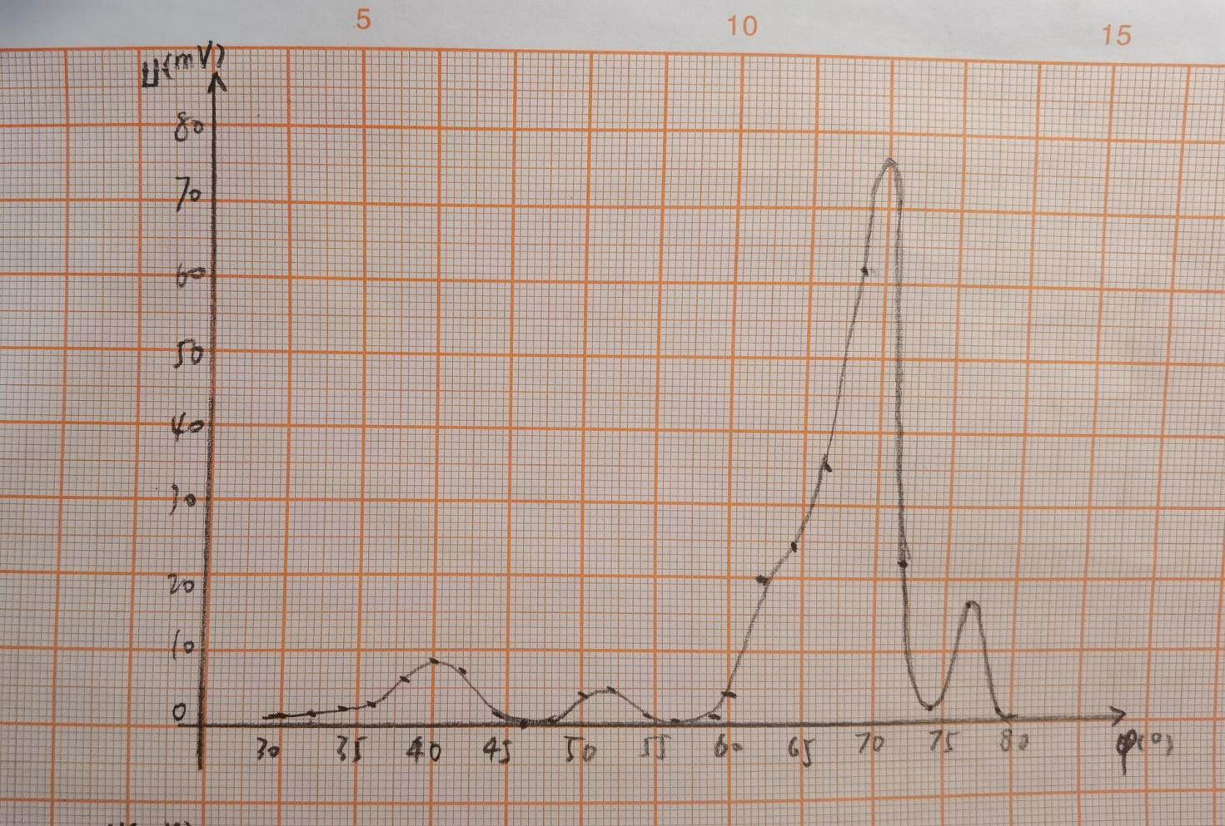

图13 微波布拉格衍射晶面(100)衍射图

（根据实验数据调整功率，确定扫描角度，1°间隔）

|  |  |  |  |  |  |  |  |  |  |
| --- | --- | --- | --- | --- | --- | --- | --- | --- | --- |
| （°） | 62 | 63 | 64 | 65 | 66 | 67 | 68 | 69 | 70 |
| （mV） | 20.2 | 11.2 | 13.8 | 38.4 | 58.6 | 77.7 | 85.8 | 63.7 | 17.5 |

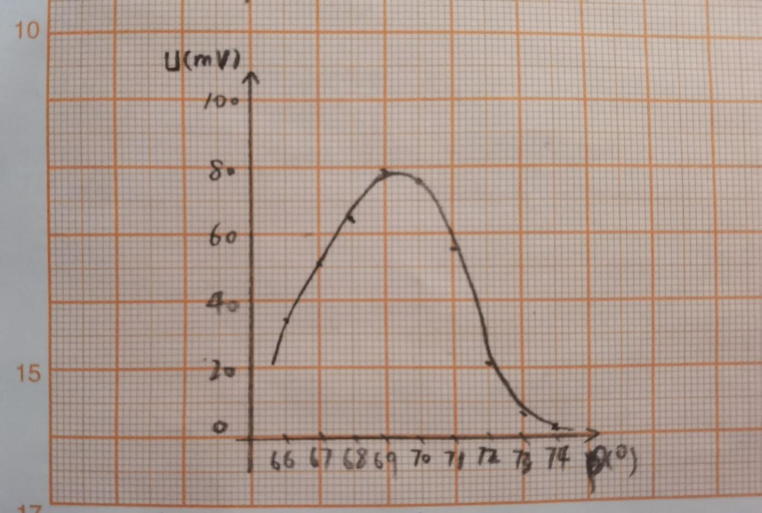

图14 微波布拉格衍射晶面(100)极大值细扫图

【**实验结果分析**】

首先可以算出衍射极大处的入射角为.

根据图18可以看出在实验中测量的衍射极大处的入射角为，可以算出测量值的相对误差为。产生误差的原因可能是：

1. 晶体排放位置有细微偏差。在实验中晶体并非完全固定在盘上，而是有微小的活动空间，在测量时我们并不能够保证晶体摆放角度的严格对称。
2. 在转动时固定臂一侧的数据由于仪器遮挡原因而无法平视校准。这将导致另一侧的固定臂所转角度对齐不是很好。

计算得晶格常数（结果保留4位小数），实验中用到的晶体模型的晶格常数为，可以算出测量值的相对误差为. 误差较大。原因可能是：

1. 衍射极大入射角为目测法估计的近似值，不完全准确。
2. 同上面的误差分析，晶体摆放位置有细微偏差。

（3）微波布拉格衍射（110）晶面

晶面110 面间距为入射角度（反射角度）

|  |  |  |  |  |  |  |  |  |  |
| --- | --- | --- | --- | --- | --- | --- | --- | --- | --- |
| （°） | 30 | 32 | 34 | 36 | 38 | 40 | 42 | 44 | 46 |
| （mV） | 0.0 | 0.0 | 0.0 | 0.0 | 0.0 | 0.2 | 0.2 | 0.1 | 0.4 |
| （°） | 48 | 50 | 52 | 54 | 56 | 58 | 60 | 62 | 64 |
| （mV） | 0.3 | 0.3 | 1.4 | 4.8 | 15.0 | 4.8 | 2.3 | 1.7 | 0.0 |
| （°） | 66 | 68 | 70 |  |  |  |  |  |  |
| （mV） | 0.3 | 0.1 | 0.0 |  |  |  |  |  |  |

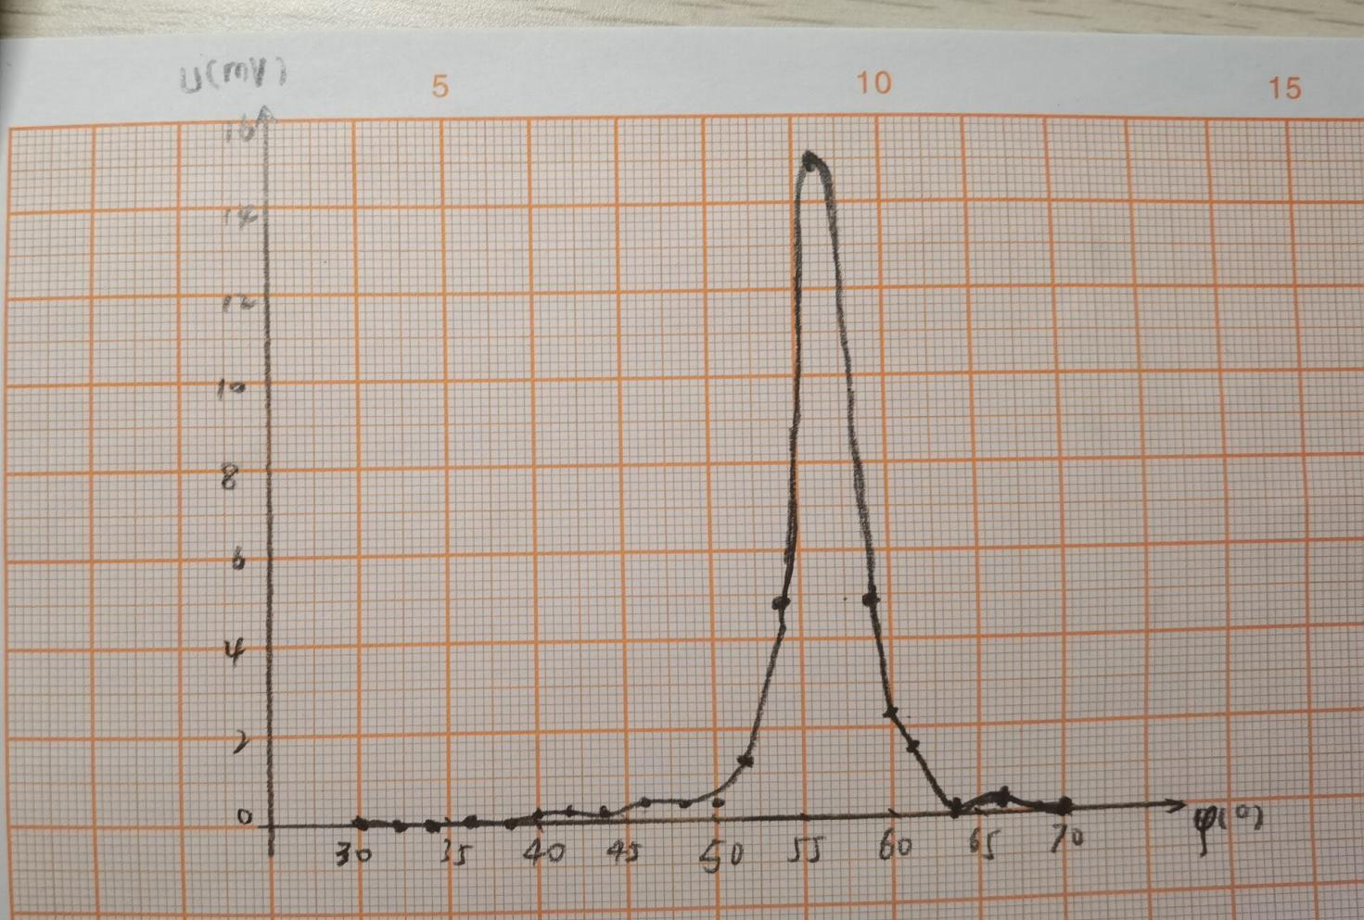

图15 微波布拉格衍射晶面(110)衍射图

（根据实验数据调整功率，确定扫描角度，1°间隔）

|  |  |  |  |  |  |  |  |  |  |
| --- | --- | --- | --- | --- | --- | --- | --- | --- | --- |
| （°） | 52 | 53 | 54 | 55 | 56 | 57 | 58 | 59 | 60 |
| （mV） | 1.4 | 2.9 | 4.8 | 8.0 | 15.0 | 7.3 | 4.6 | 3.0 | 1.8 |

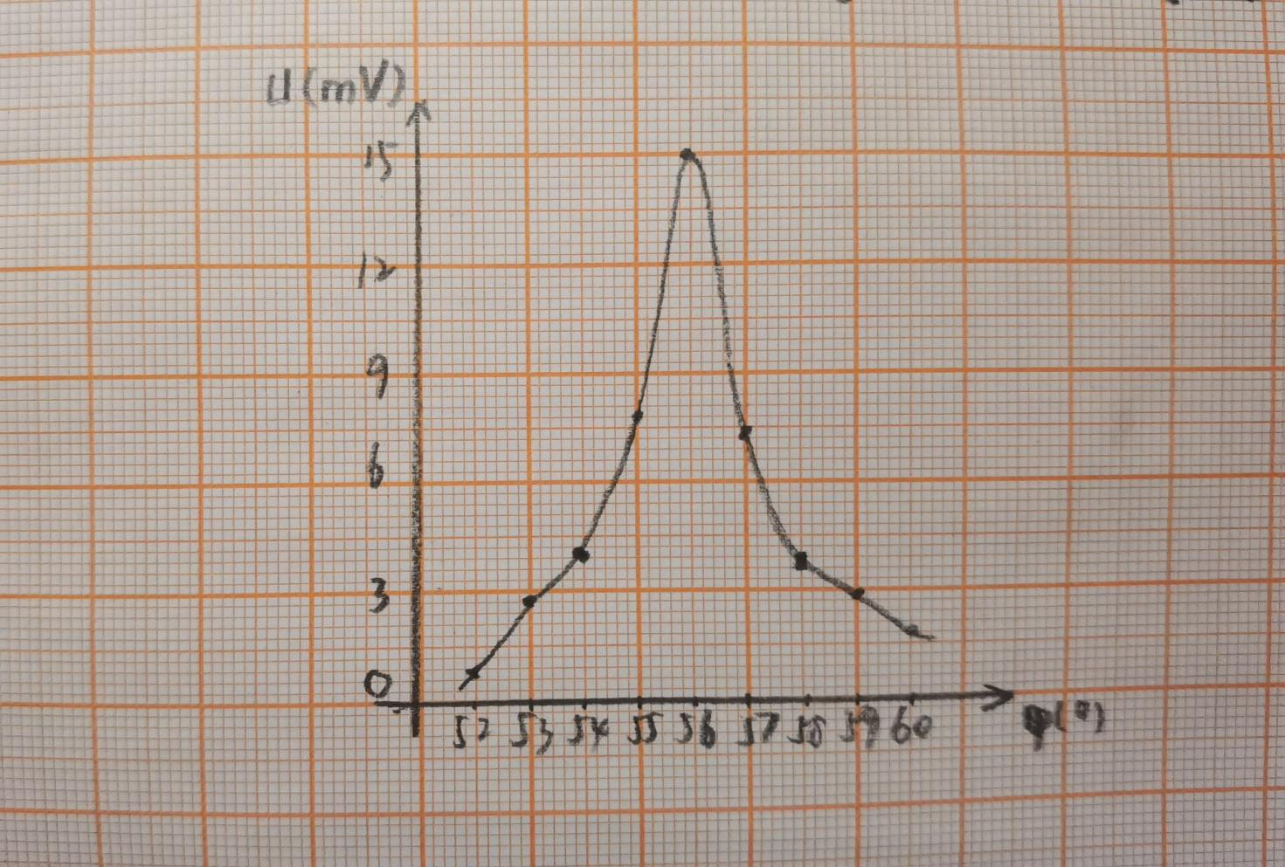

图20 微波布拉格衍射晶面(110)极大值细扫图

【**实验结果分析**】

计算得衍射极大处的入射角为。

观察图15和图16，知道衍射极大处的入射角为，可以算出测量值的相对误差为。误差非常小！

计算得晶格常数，实验中用到的晶体模型的晶格常数为，可以算出测量值的相对误差为. 误差很小。

本实验中产生的误差均非常小，实验大获成功。

六．思考题

### 1. 各实验内容误差主要影响是什么？

1.仪器示数不稳定。在实验中观察到仪器示数一直会不断跳动，影响读数的正确性。

2.双缝及其间距没有调整好。在调节实验用的双缝时，没有精确地调整a为3.5cm和b为5cm，以致产生了角度上的偏差。

3.在选取9.4Hz的频率的微波时仪表盘调整不够精确。这会导致微波的真实频率并非9.4Hz，进而影响真实波长。

4.观察读数时歪着头进行观察。而头对微波传播有无意的遮挡，导致示数不准确。

5.安装反射板的时候无法准确做到正直安装。因为安装是通过目测法，非常不严谨！

6.反射板本身有弯曲弧度和不平之处。这导致不同角度会有参差不致的误差，光程差很不稳定。考虑到实验本身是较为灵敏的，我们得到数据的误差也较大。

7.晶体排放位置有细微偏差。在实验中晶体并非完全固定在盘上，而是有微小的活动空间，在测量时我们并不能够保证晶体摆放角度的严格对称。

8.在转动时固定臂一侧的数据由于仪器遮挡原因而无法平视校准。这将导致另一侧的固定臂所转角度对齐不是很好。

9.衍射极大入射角为目测法估计的近似值，不完全准确。

### 2. 金属是一种良好的微波反射器。其它物质的反射特性如何？是否有部分能量透过这些物质还是被吸收了？比较导体与非导体的反射特性。

非导体（此处专指绝缘体）可以使微波透过，并且微波基本不损失能量。

极性分子物质对微波有吸收作用。

微波的能量小，导体的电导率大，所以反射率高；而非导体反射率不高，所以微波会穿越物质或者被物质吸收转化为内能。

### 3. .为避免每台仪器微波间的干扰，使用吸波材料对每套设备进行了微波屏蔽，请问吸波材料的工作机理是什么？与屏蔽微波波长的关系是什么？

通过观察和网上资料，我得知这些吸波材料成分主要为海绵。

微波通过吸波材料时与材料产生谐振，于是能量全部转化为内能耗散掉。

吸收材料有许多的尖劈。这些尖劈长度应尽可能与屏蔽微波波长相等。

### 4. 假如预先不知道晶体中晶面的方向，是否会增加实验的复杂性？又该如何定位这些晶面？

会，因为此时难以确定入射角和反射角，需要额外判断晶面方向。

以任意一个角度摆放晶面，转动接收臂，如观察到示数最大则此时固定臂与接收臂的角平分线即是晶面方向（反射定理）。

七．实验讨论与感想

在实验中，由于实验仪器本身缺陷和一些实验操作的不合理性（如目测法），会产生较大的误差空间。另外，实验仪器对于外界扰动的容错性非常低，一旦实验仪器某个部件被人为磕碰以致位置改变，都将对实验产生毁灭性的打击，必须全部重新校准并测量。而校准又是目测法，困难程度很高。因此实验最大的注意要点就是动作轻、小心翼翼、细心。另一方面还有一些可能完全注意不到的误差来源，如头部或者头发遮挡微波传播等。这需要我们细致的观察力与思考问题时思维的全面性。

1. 附录

